ANEXO Nº1
REQUERIMIENTOS TÉCNICOS

CERRADURA DIGITAL |  | CUMPLE | NO CUMPLE
CARACTERÍSTICAS | COMPATIBLE CON PUERTA DE ALUMINIO DE 35MM DE ESPESOR.
 | COMPATIBLIDAD CON CERRADURA EMBUTIR ANTERIOR 200MM DE LARGO X 25MM DE ANCHO (VER IMÁGENES EN SIGUIENTE PÁGINA)
 | TECLADO ILUMINADO PARA USAR DE DÍA O NOCHE.
 | MANILLA INTERIOR Y EXTERIOR.
 | APERTURA COMO MÍNIMO CON HUELLA DIGITAL, CÓDIGO NUMÉRICO Y LLAVE MECÁNICA PARA EMERGENCIAS.
 | MARCA EZVIZ O EQUIVALENTE
 | SEÑAL DE AVISO DE BATERÍA BAJA
 | BATERÍA DE LARGA DURACIÓN Y PERMITE SUMINISTRO DE CARGA DE EMERGENCIA USB.
CANTIDAD | UNA (1)
GARANTÍA | SEIS (6) MESES O SUPERIOR
DIRECCIÓN DE DESPACHO | CALLE RETIRO N°1570, INDEPENDENCIA.

***SOLO MARCAR OPCION EN CELDA QUE ESTA EN AMARILLO ***

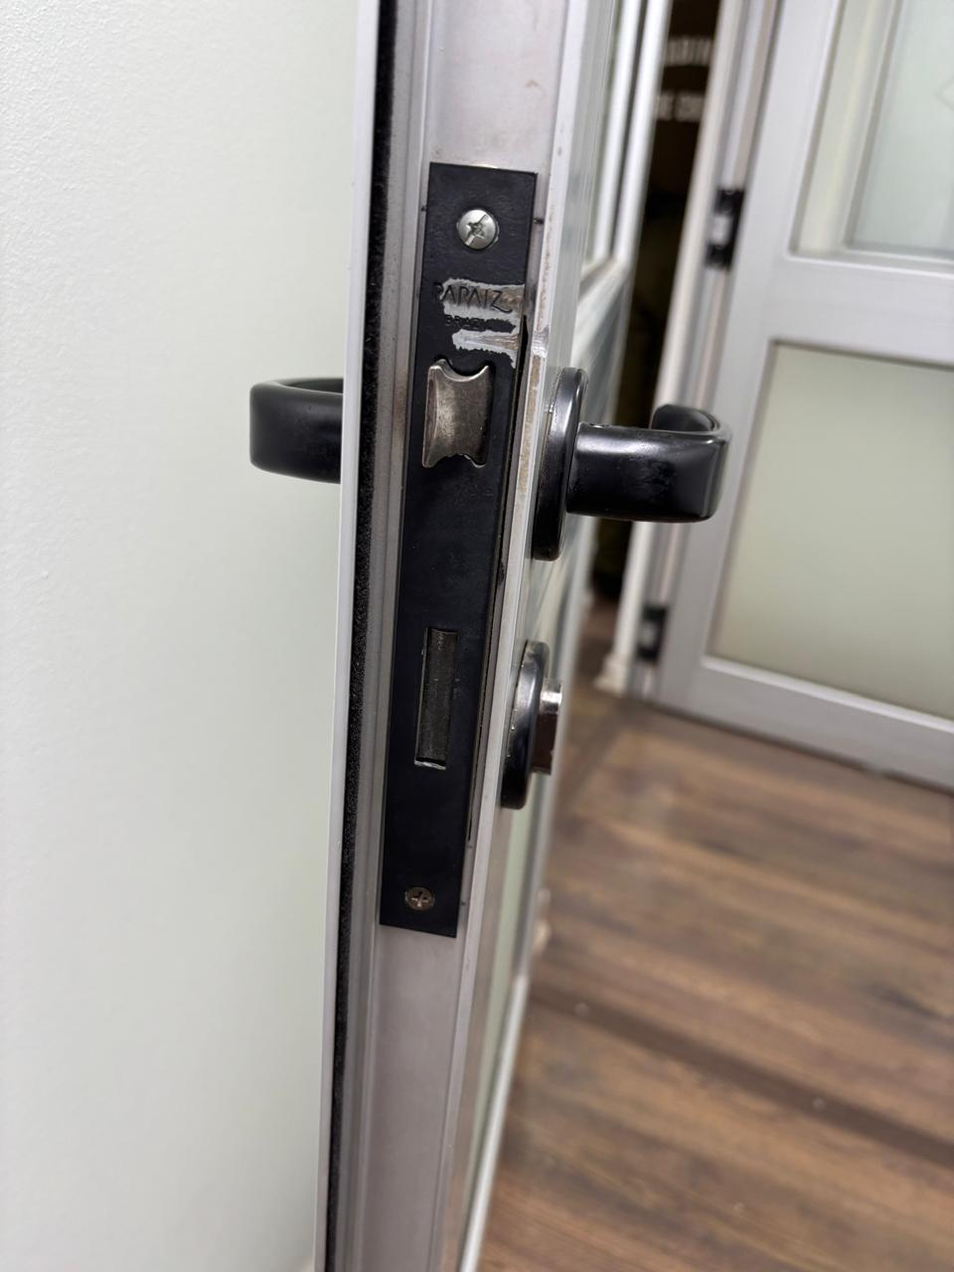
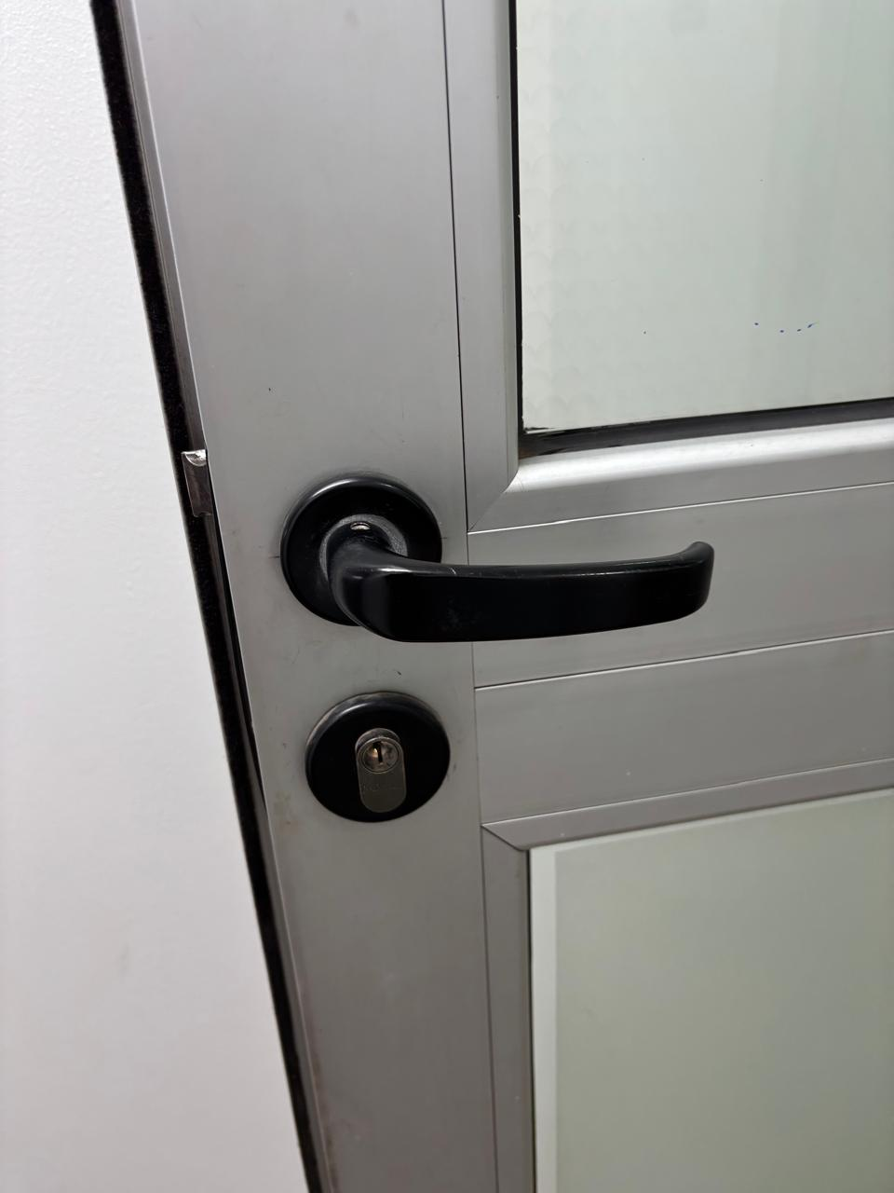

ANEXO Nº2
PLAZO DE ENTREGA.
Plazo máximo de entrega: 05 días hábiles.

PLAZO DE ENTREGA
TRAMO PLAZO ENTREGA |  |  |  | SEÑALAR CANTIDAD DE DÍAS HÁBILES QUE OFERTA
OFERTA PLAZO DE ENTREGA |  |  |  | SEÑALAR PLAZO DE ENTREGA, SINO SERÁ EXCLUIDO DEL PROCESO.
 | NOMBRE DE LA EMPRESA.
 | RUT
 | FONO
 | NOMBRE REPRESENTANTE EMPRESA Y/O PERSONA NATURAL
 | RUT |  | FIRMA Y TIMBRE

***SOLO MODIFICAR LO QUE ESTA EN AMARILLO***

ANEXO Nº3
OFERTA ECONÓMICA.

VALORES EN PESOS DE LA OFERTA ECONÓMICA |  |  |  | TOTAL
 |  |  |  | NETO | CON IVA
valor total. |  |  |  | SEÑALAR PRECIO NETO, SINO SERÁ EXCLUIDO DEL PROCESO. | SEÑALAR PRECIO CON IVA, SINO SERÁ EXCLUIDO DEL PROCESO.
NOMBRE DE LA EMPRESA
RUT
FONO
NOMBRE REPRESENTANTE EMPRESA Y/O PERSONA NATURAL
RUT |  | FIRMA Y TIMBRE
FONO
EMAIL

***SOLO MODIFICAR LO QUE ESTA EN AMARILLO***

ANEXO Nº4
GARANTÍA.
Garantía Exigida Para El Proceso: 6 MESES

PERÍODO DE COBERTURA. |  | SEÑALAR CANTIDAD DE MESES QUE OFERTA.
OFERENTE OFERTA GARANTÍA |  | SEÑALAR CANTIDAS DE MESES DE GARANTIA, SINO SERÁ EXCLUIDO DEL PROCESO.
NOMBRE DE LA EMPRESA
RUT
FONO
NOMBRE REPRESENTANTE EMPRESA Y/O PERSONA NATURAL
RUT |  | FIRMA Y TIMBRE

***SOLO MODIFICAR LO QUE ESTA EN AMARILLO***

